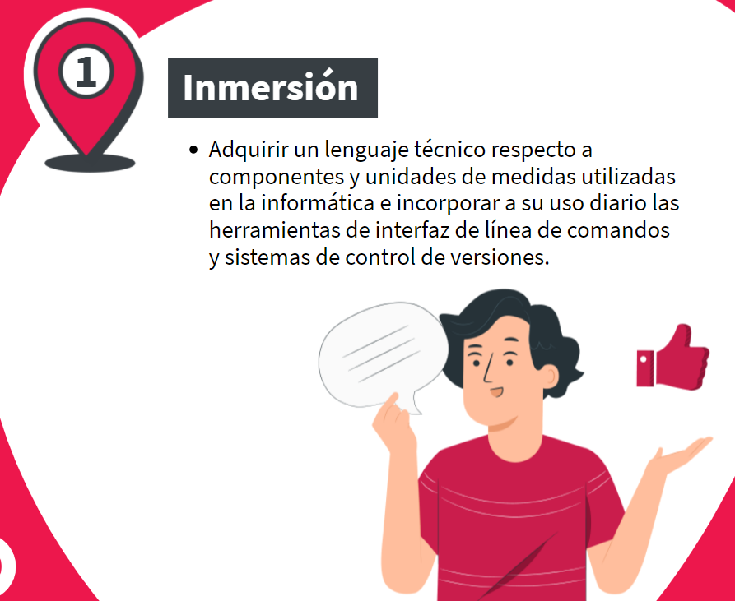

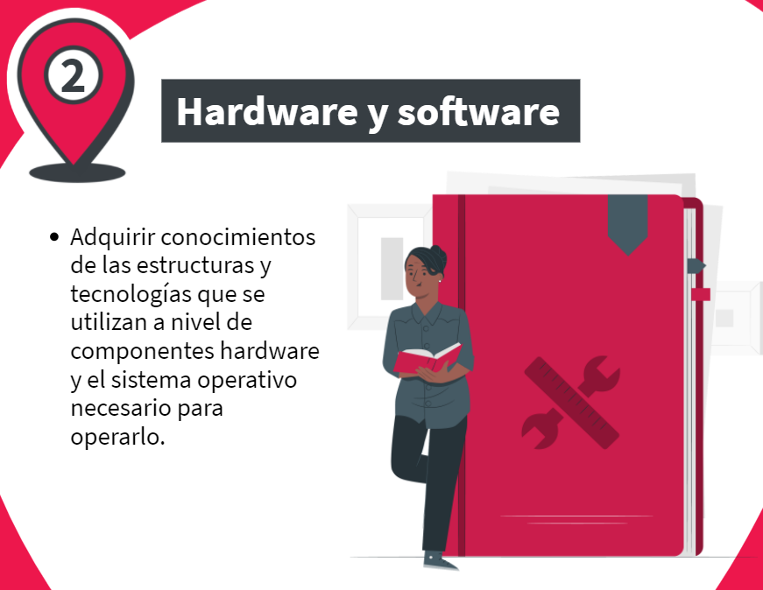

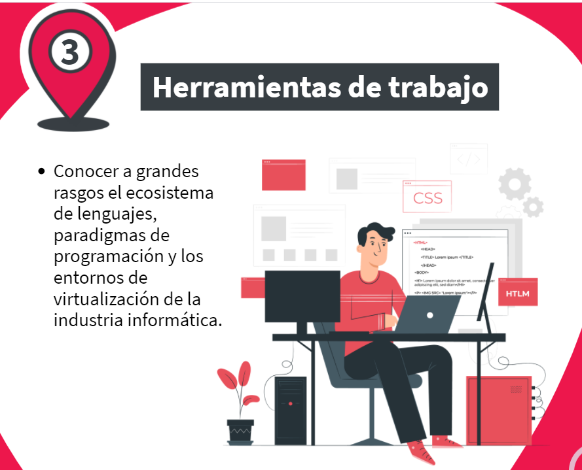

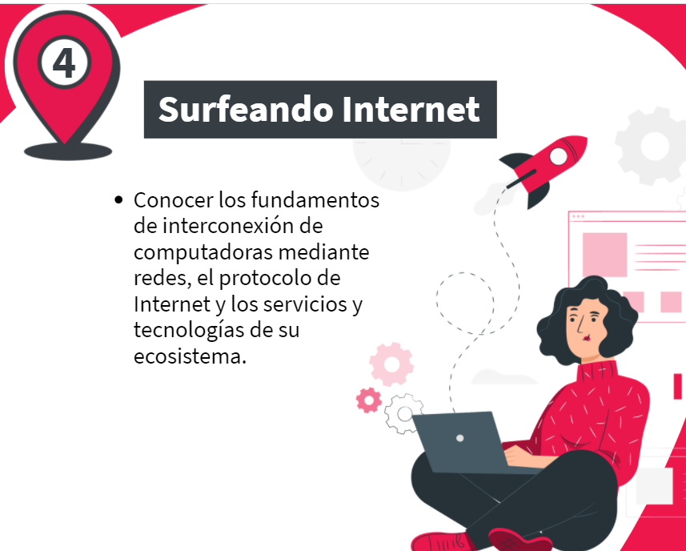

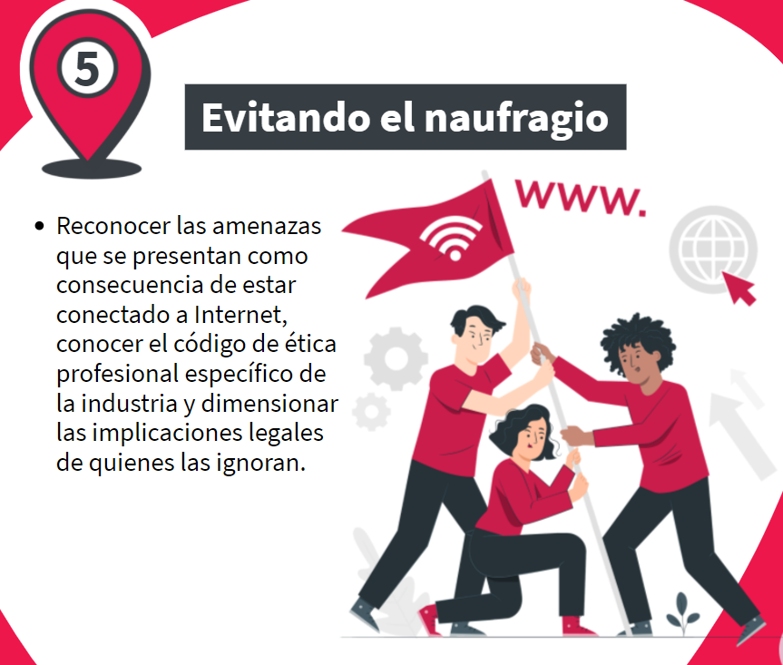

# **Comencemos... ¿Qué es una computadora?**

Seguramente alguna vez nos hemos preguntado ¿cómo funciona la computadora? Nos detuvimos a pensar, al menos por un momento, qué componentes hay dentro de ella y cómo se relacionan para que esta funcione.

Como ya sabemos, una computadora es un dispositivo electrónico capaz de recibir instrucciones y ejecutarlas. Estas instrucciones son dadas por un usuario, por medio de una interfaz que presenta el sistema operativo lo cual hace más sencilla la comunicación entre el usuario y la máquina. El sistema operativo interpreta y ejecuta con los recursos que dispone, a estos recursos se les conoce como hardware y todo lo que interpreta y ejecuta los deseos del usuario es el software.

Pero, ¿esto fue siempre así ? A lo largo de la historia, esto ha ido evolucionando de manera continua, gracias a la aparición de nuevos componentes y diferentes personas que idearon una forma de maximizar la utilización de estos avances tecnológicos.

Pues bien, ha llegado el momento de adentrarnos en el estudio de esta maravillosa herramienta. También tendremos la oportunidad de conocer explorar y dar órdenes a nuestro sistema informático mediante texto, ¡qué loco suena! ¿no? Solemos dar instrucciones por medio de una interfaz que nos permite comunicarnos con la computadora, ahora conoceremos otros medios para poder comunicarnos ¡Genial!

Además, trabajaremos con otra gran herramienta de la informática para el control de versiones, ¿qué es el control de versiones? Eso lo descubriremos adentrándonos en la unidad y sabremos bien qué herramientas utilizar y cómo llevar sus procesos a cabo.

Al finalizar este módulo, contaremos con los conocimientos y capacidades suficientes para comprender el lenguaje técnico en cuanto a componentes y unidades de medidas utilizadas en la informática, como así también, aprenderemos un poco de la historia y cómo fue que la computadora llegó a ser lo que es hoy en día.

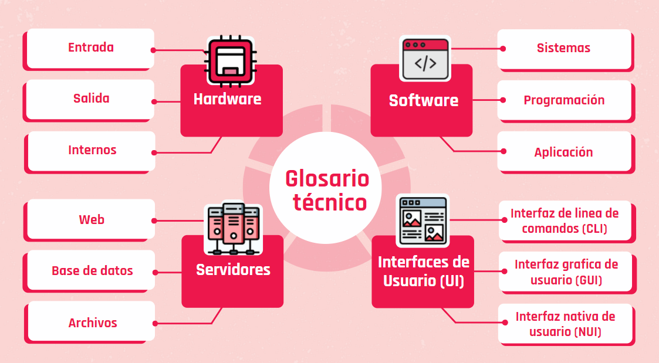

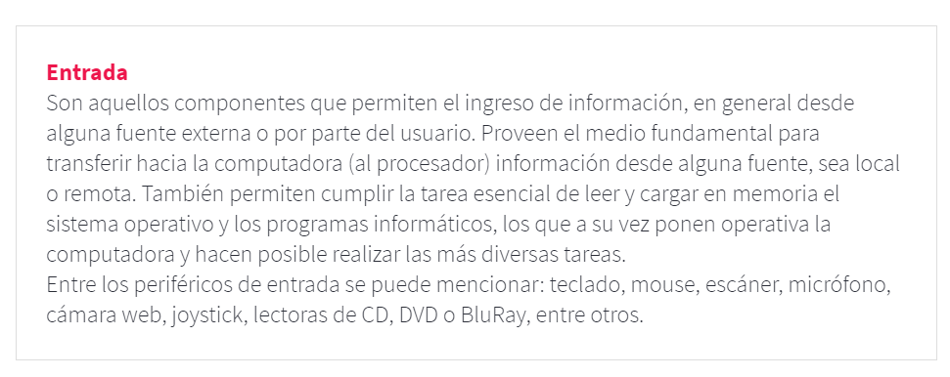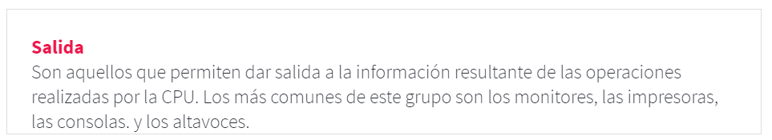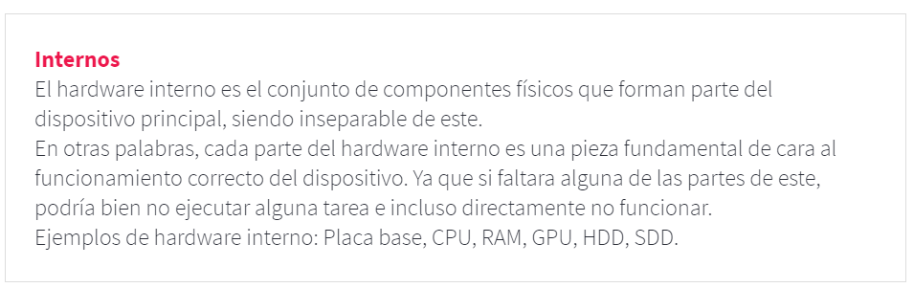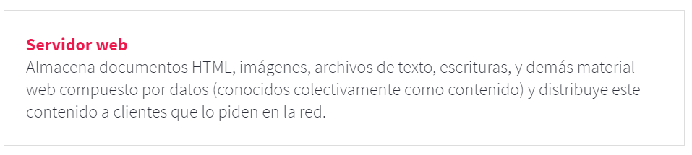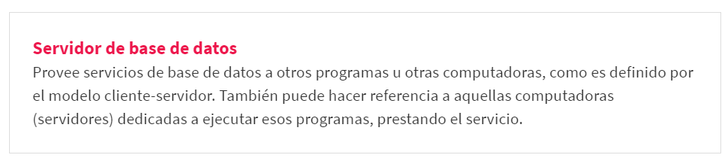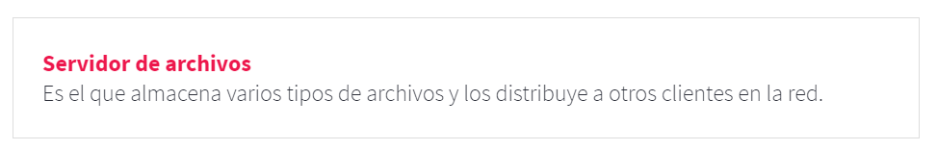

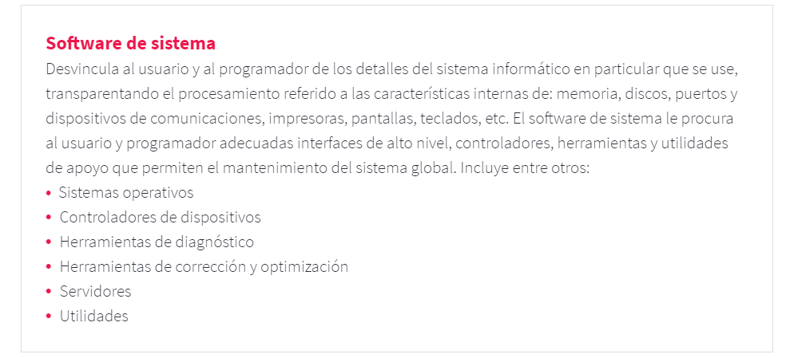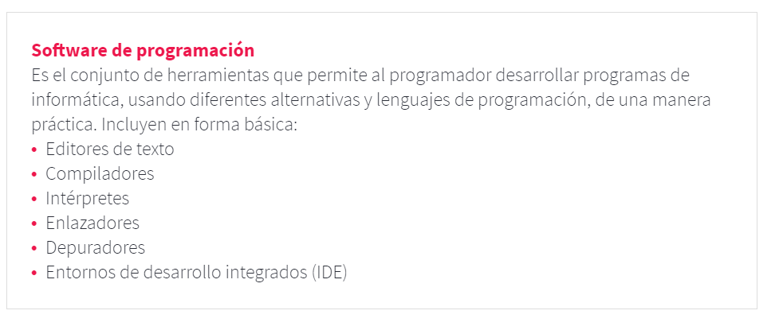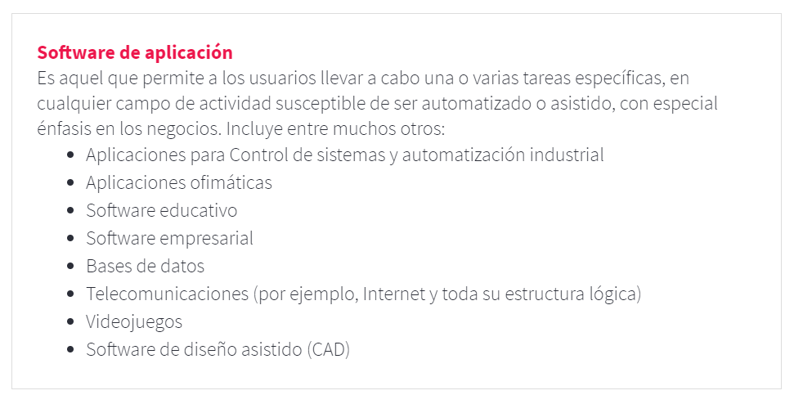

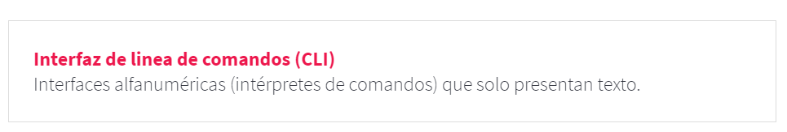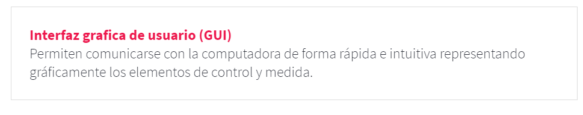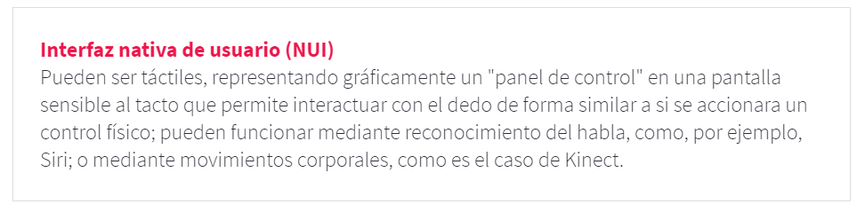

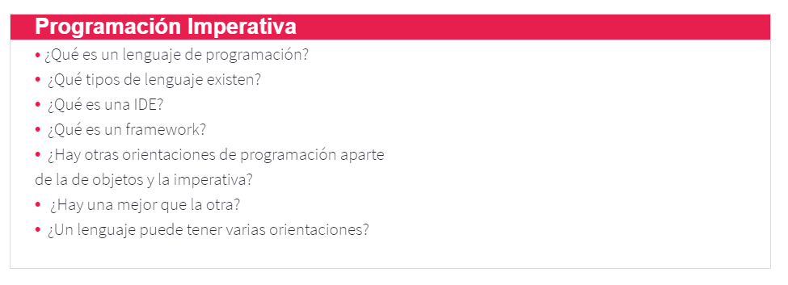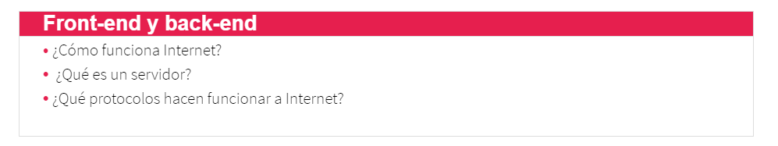

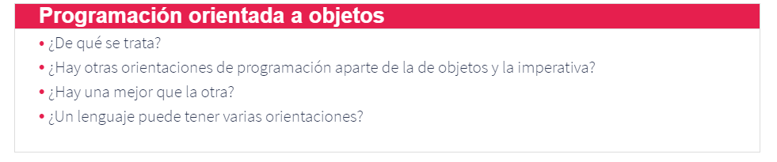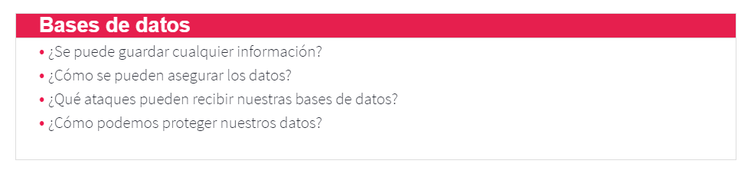

<https://docs.google.com/document/d/1nfB-Bo3Dd6gPdbu0PVMUmGm_j15v22KW2Bqk0s4J1I8/edit>